## **Project-description-v0.1**

### Συνεργαζόμενα Μέλη (με Αλφαβητική Σειρά Επωνύμων)

1. Αγγουρά Ρουμπίνη Μαρία 1084634 4ο Έτος
2. Γιαννακόπουλος Θεόδωρος 1072573 5ο Έτος
3. Παυλόπουλος Ιάσονας 1084565 4ο Έτος

## **Περιγραφή Project**

Το Project LibraVision αφορά μία εφαρμογή που μπορεί να χρησιμοποιηθεί από βιβλιοθήκες για να διευκολύνει και να βελτιώσει την εμπειρία των μελών, αλλά και των υπαλλήλων της.

Στην βιβλιοθήκη θα υπάρχει ένα σύστημα πόντων, όπου τα μέλη θα επιβραβεύονται ή αντίστοιχα θα “τιμωρούνται” με βάση τις ενέργειες και τη συνέπειά τους κατά την διαδικασία δανεισμού βιβλίων και παραμονή τους στην βιβλιοθήκη. Συγκεκριμένα, είναι ένα σύστημα αξιολόγησης των μελών της βιβλιοθήκης, το οποίο θα επιφέρει και ορισμένα προνόμια ή/και δώρα.

Το μέλος, μετά την δημιουργία του λογαριασμού του και με βάση τις προτιμήσεις που θα έχει δηλώσει κατά την εγγραφή του, θα δει μία λίστα με προτάσεις βιβλίων που θα βασίζονται στο προφίλ του. Συνεχίζοντας, το μέλος θα μπορεί να αναζητήσει ένα βιβλίο και να δει την περίληψη του καθώς και κριτικές για αυτό. Όσον αφορά την αναζήτηση βιβλίου, το μέλος μπορεί να το αναζητήσει με βάση τον τίτλο, τον αριθμό ISBN του ή τον συγγραφέα του ή ακόμα και με την χρήση κλειδολέξεων που μπορεί να περιγράφουν την πλοκή, το είδος ή τους χαρακτήρες του βιβλίου. Επίσης, θα μπορεί να δει αν την συγκεκριμένη στιγμή, το βιβλίο που αναζήτησε, είναι διαθέσιμο για δανεισμό, να το προσθέσει στην «Βιβλιοθήκη του» ή και να κάνει κράτηση για παραλαβή του βιβλίου μέσα στις επόμενες μέρες. Κατά την κράτηση του βιβλίου, θα έχει την δυνατότητα να επιλέξει πότε επιθυμεί να το παραλάβει και θα ενημερώνεται πως αν δεν το παραλάβει εντός ενός χρονικού διαστήματος θα του αφαιρεθούν πόντοι επιβράβευσης. Επιπρόσθετα, θα έχει την δυνατότητα να βλέπει ποια βιβλία έχει δανειστεί στο παρελθόν, ποια έχει δανειστεί την συγκεκριμένη στιγμή και πότε είναι η προθεσμία για την επιστροφή τους. Αν το μέλος έχει δανειστεί κάποιο βιβλίο και πλησιάζει η ημερομηνία επιστροφής του, θα ενημερώνεται με μία ειδοποίηση και θα έχει την δυνατότητα να αλληλοεπιδράσει με αυτήν και να διαλέξει αν επιθυμεί παράταση του δανεισμού ή αν επιθυμεί να το επιστρέψει την προκαθορισμένη μέρα. Επιπλέον, το μέλος θα έχει την δυνατότητα να δηλώσει ότι κατά την περίοδο που είχε νοικιάσει ένα βιβλίο προκλήθηκε φθορά . Αν το μέλος δεν δηλώσει την φθορά του βιβλίου, και διαπιστωθεί φθορά σε αυτό αφού το μέλος το έχει επιστρέψει στην βιβλιοθήκη, θα υπάρχει σοβαρή μείωση των πόντων του. Το μέλος, θα μπορεί επίσης, να ξοδέψει τους πόντους του σε ένα εικονικό gift shop, με μοναδικές προσφορές. Τέλος, το μέλος θα μπορεί με την συμπλήρωση μιας φόρμας, να δωρίσει στην βιβλιοθήκη βιβλία, χρήματα ή και τον χρόνο του, με το να γίνει εθελοντής.

Θα υπάρχει ακόμα η δυνατότητα, η εφαρμογή, να χρησιμοποιηθεί και κατά την επίσκεψη κάποιου στην βιβλιοθήκη είτε με την χρήση AR γυαλιών είτε κάποιας κινητής συσκευής με κάμερα που υποστηρίζει AR. Η εμπειρία του επισκέπτη με την χρήση των AR λειτουργιών θα βελτιώνεται σημαντικά, καθώς θα έχει πολλές νέες δυνατότητες. Θα μπορεί να αναζητήσει ένα βιβλίο και με βάση την κατηγορία του, να εμφανίζονται βέλη τα οποία θα βοηθούν στην καθοδήγηση του μέλους στους κατάλληλους διαδρόμους της. Επιπλέον, θα μπορεί να σκανάρει το Barcode/ISBN ενός βιβλίου και να δει μπροστά του κριτικές για αυτό και μια σύντομες περιγραφή. Ακόμα, αν ένας χρήστης παρατηρήσει πως κάποιο βιβλίο έχει υποστεί φθορά, θα μπορεί να το δηλώσει και να τραβήξει μια φωτογραφία που να φανερώνει την φθορά.

Προφίλ στην εφαρμογή θα έχουν και οι υπάλληλοι της βιβλιοθήκης. Αυτοί, θα έχουν την δυνατότητα να δουν μια λεπτομερή λίστα με τους τρέχοντες αλλά και τους παλαιότερους δανεισμούς βιβλίων, να καταγράψουν έναν νέο δανεισμό στο σύστημα και να δηλώσουν την λήξη ενός δανεισμού. Ακόμα θα μπορούν να δημιουργήσουν λογαριασμό στα άτομα που θέλουν να δανειστούν βιβλίο και δεν είναι μέλη της βιβλιοθήκης. Με την δημιουργία λογαριασμού στην εφαρμογή, αυτόματα δημιουργείται και μια εικονική κάρτα μέλους για τον χρήστη. Επίσης θα έχουν την δυνατότητα να βλέπουν τις αναφορές φθορών στα βιβλία. Επιπλέον, θα έχουν πρόσβαση σε μια λίστα με τις επερχόμενες κρατήσεις. Τέλος, θα έχουν την δυνατότητα να προσθέτουν νέα βιβλία στην βάση της βιβλιοθήκης.

## **Mock-up Screens**

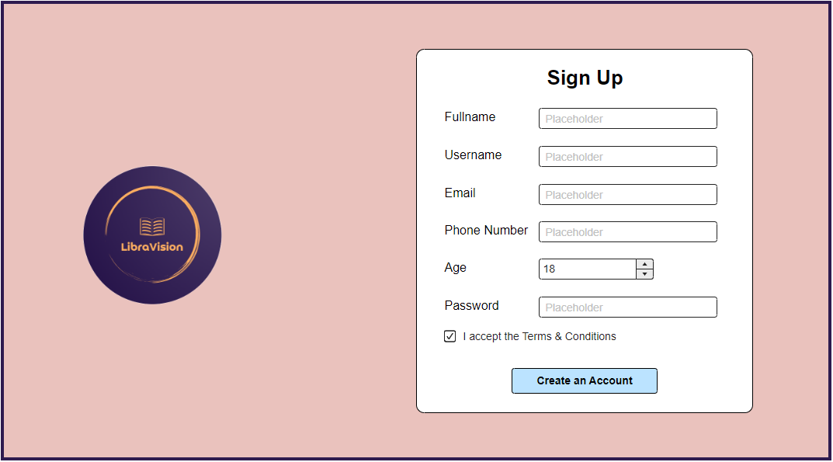**Signup Page**

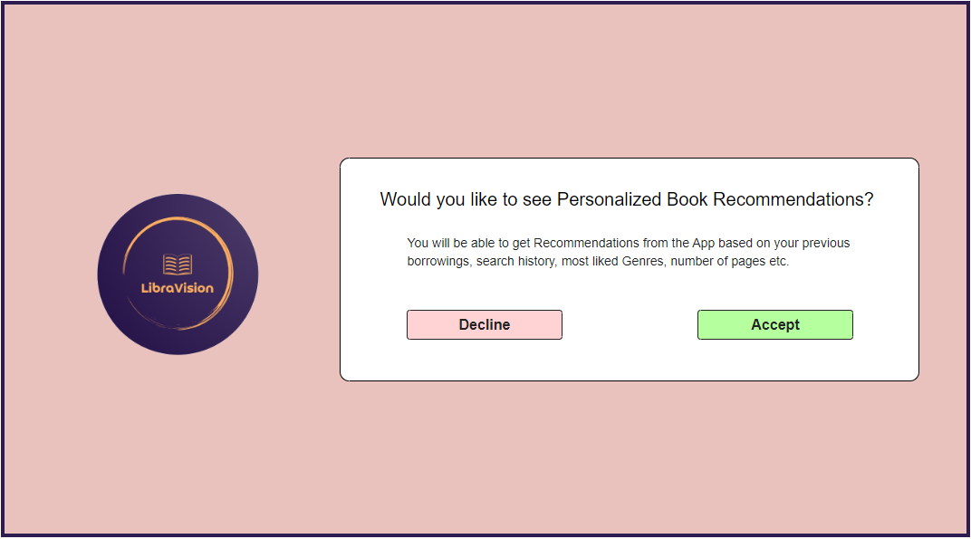

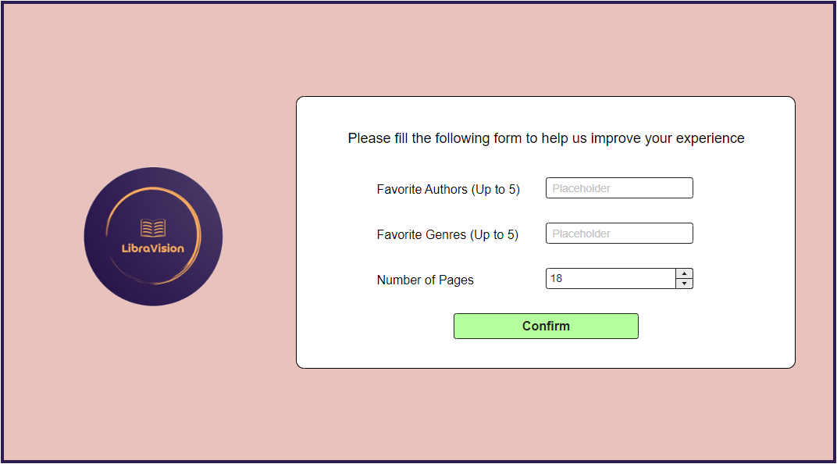

**Book Review**

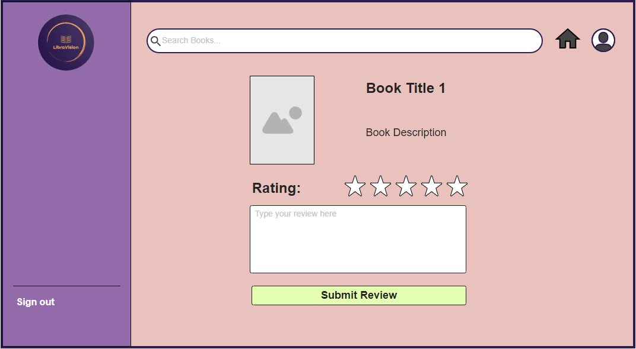

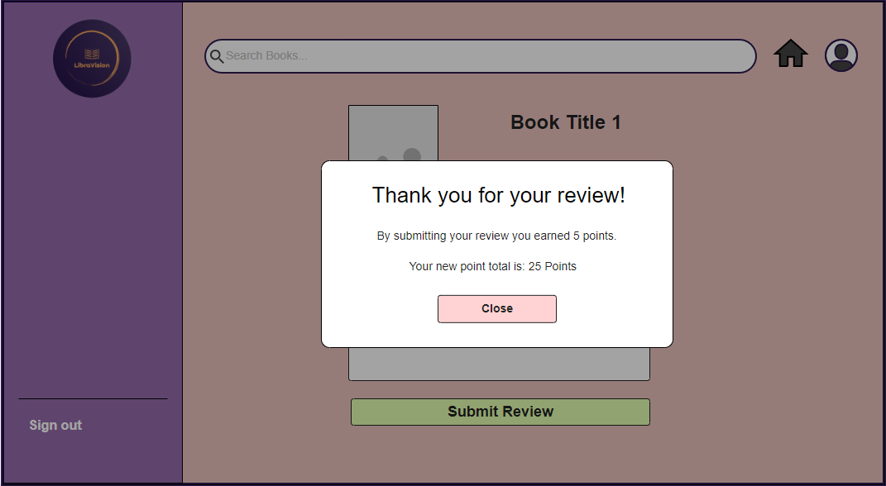

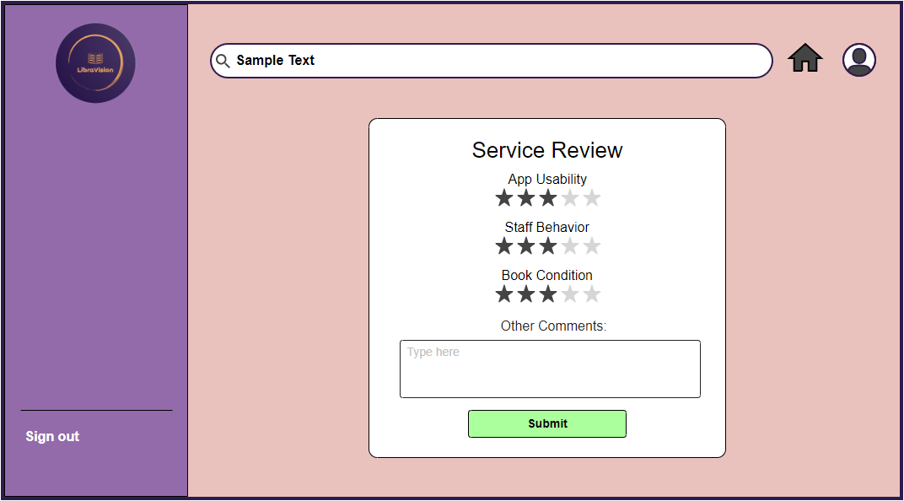**Service Review**

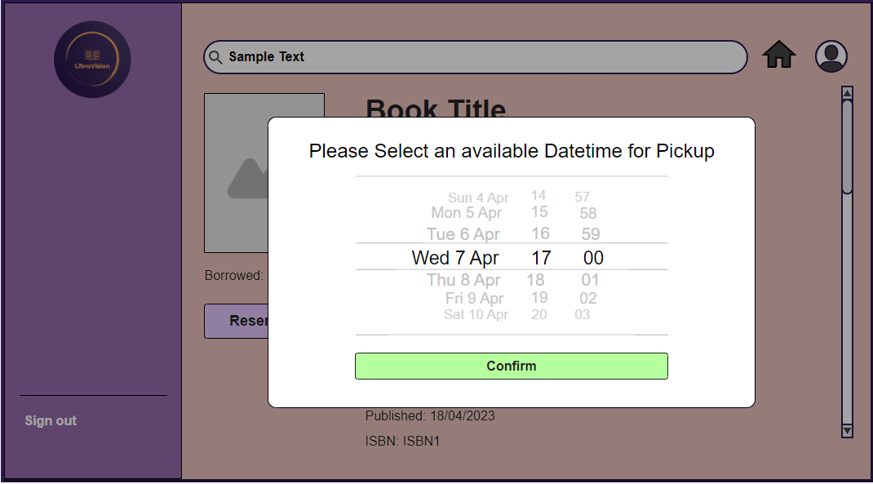**Book Reservations**

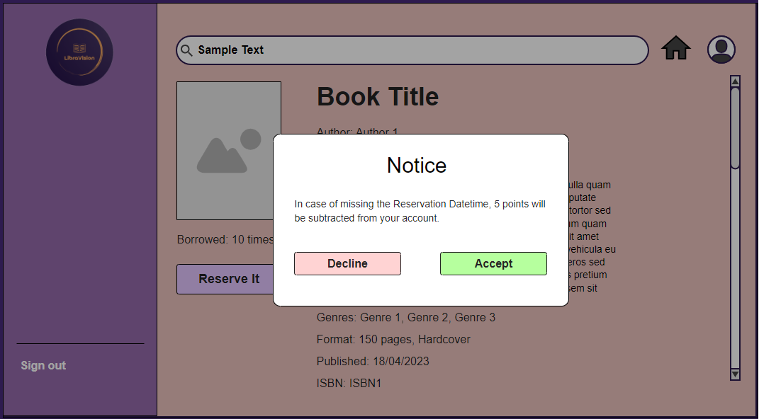

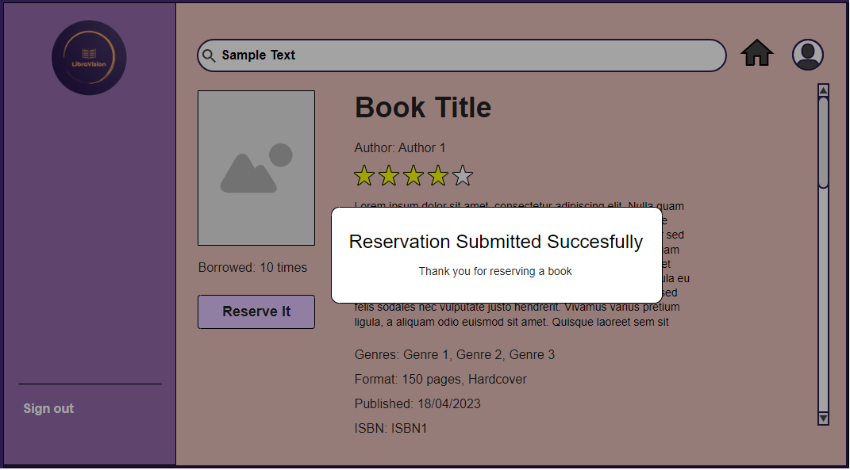

**Main Page**

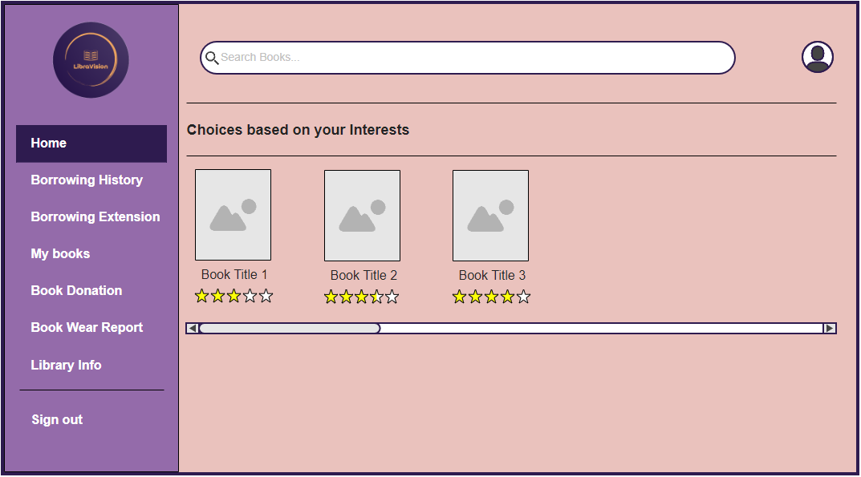

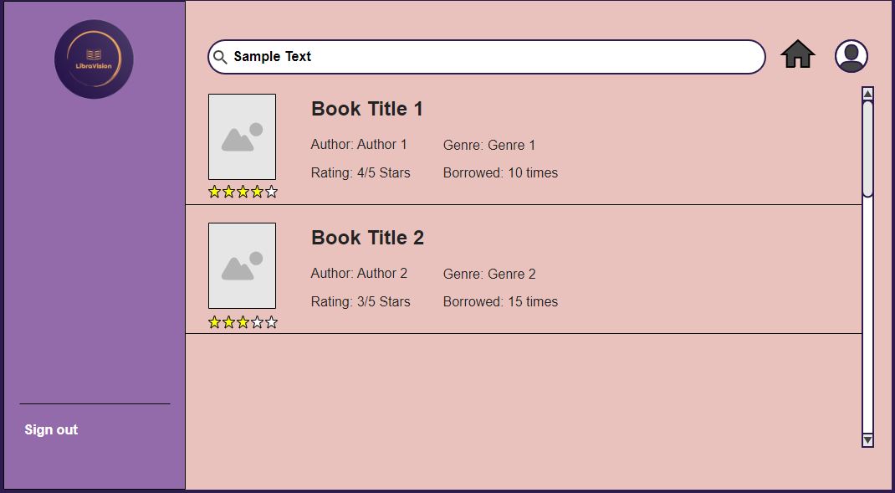**Book Search**

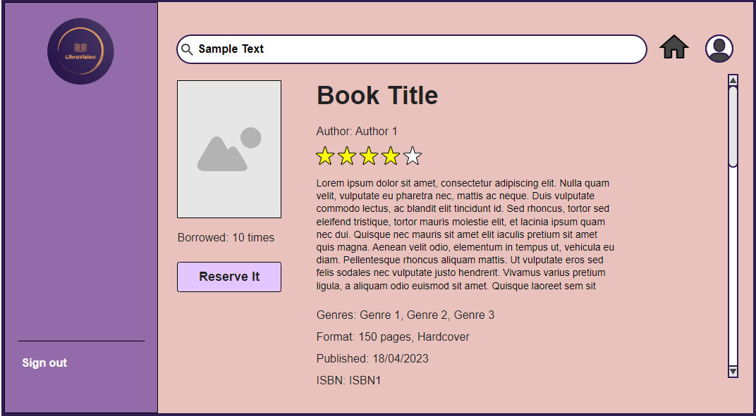**Book Page**

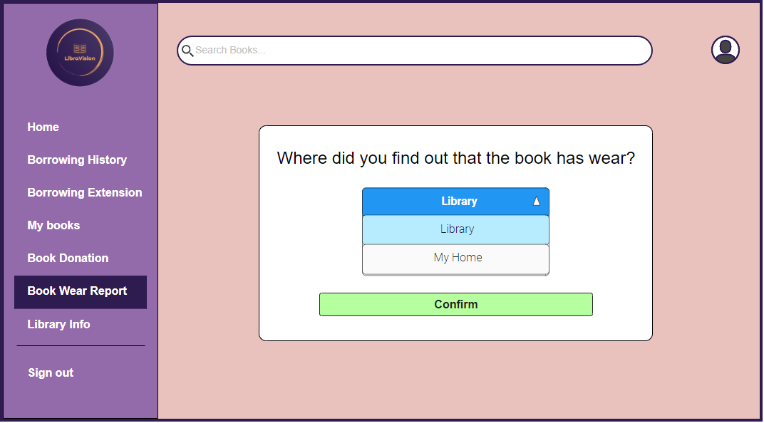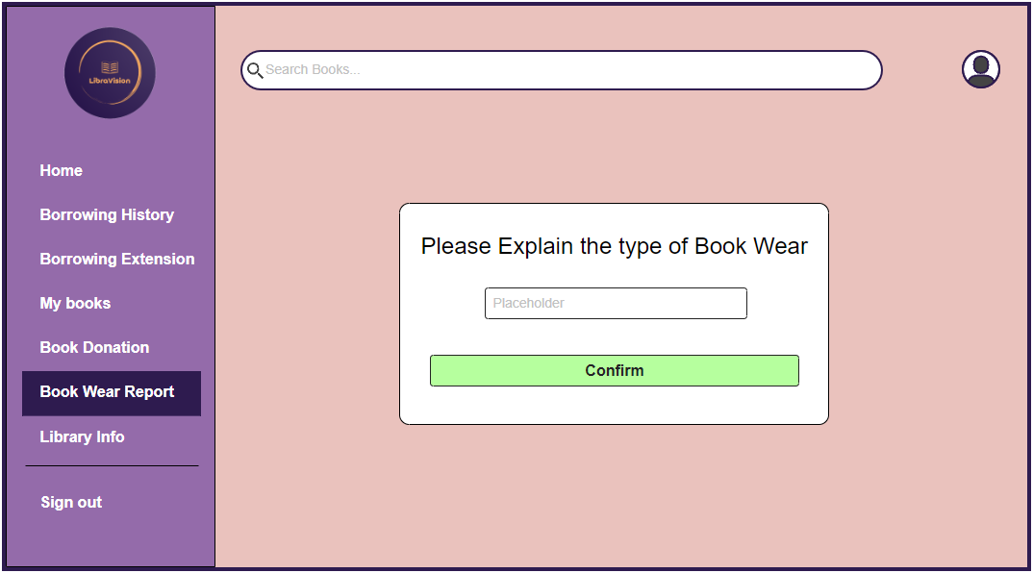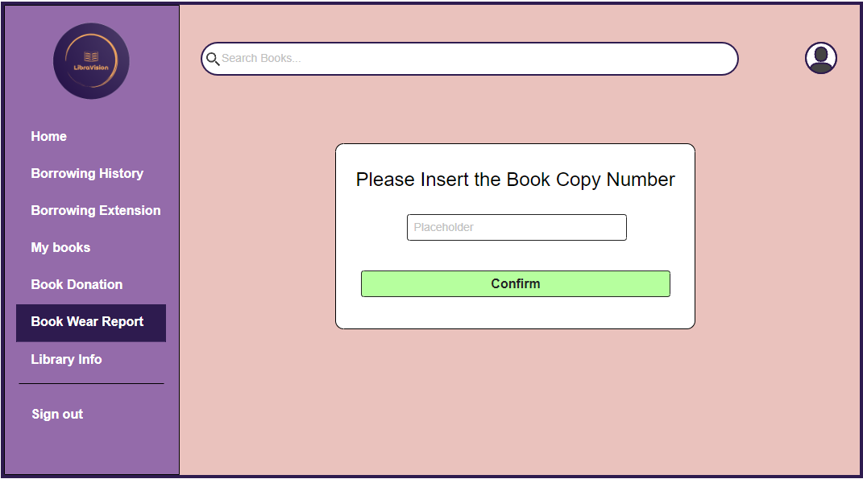**Book Wear Report**

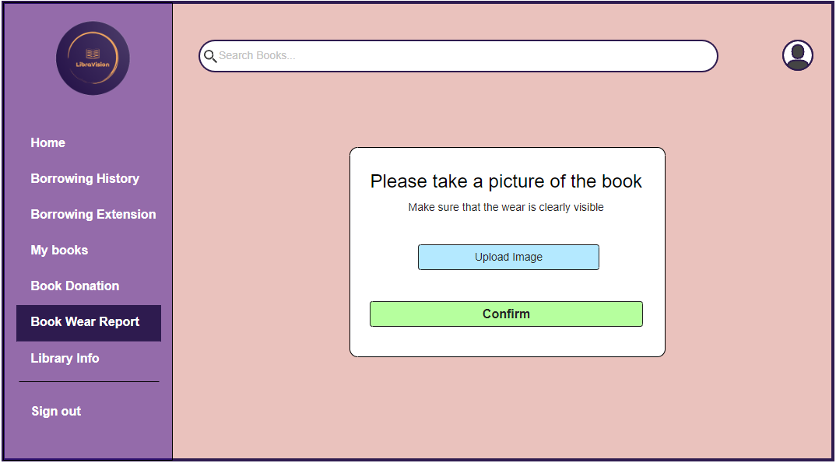

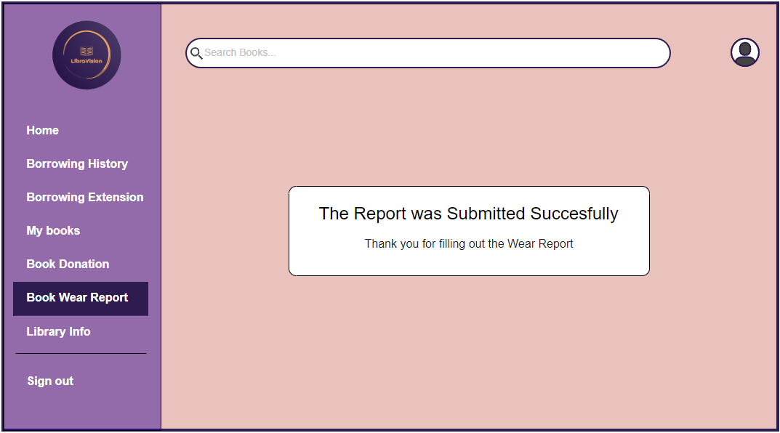

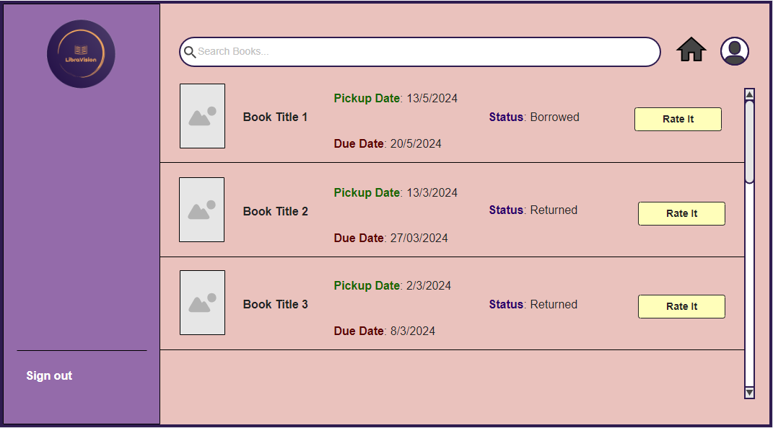**Borrowing History**

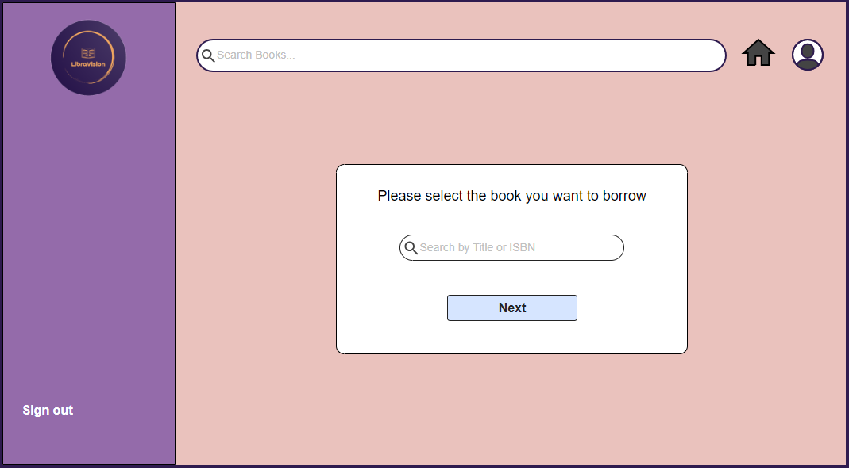**New Borrowing**

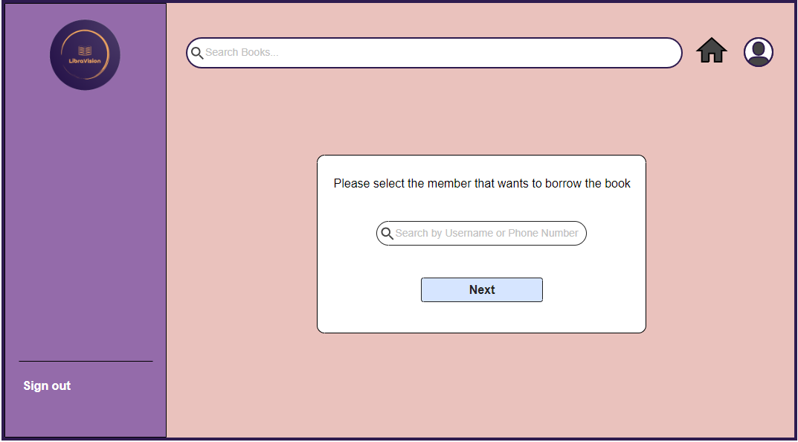

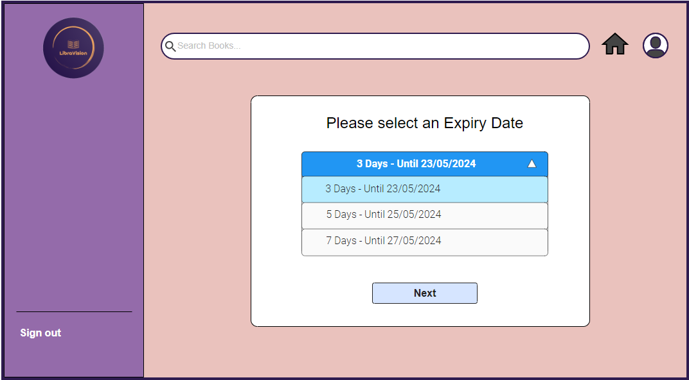

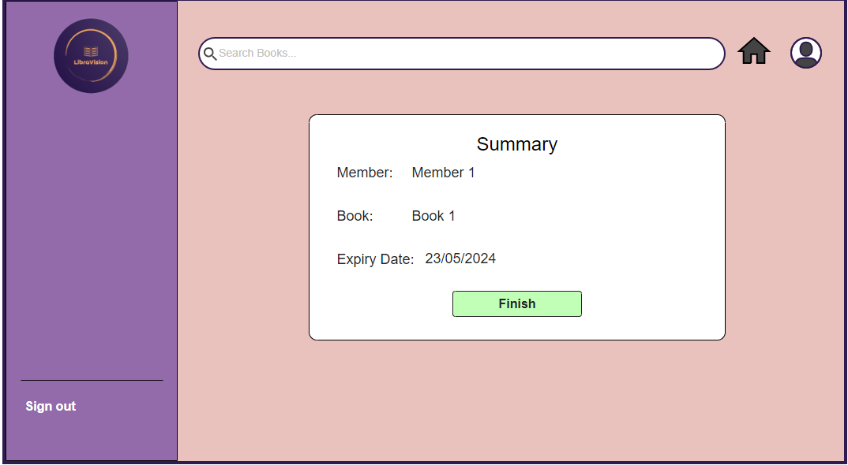

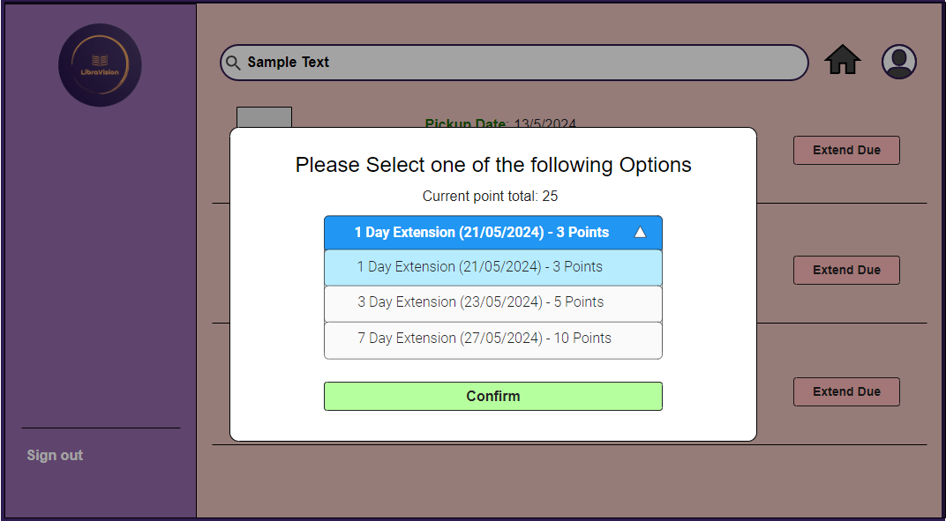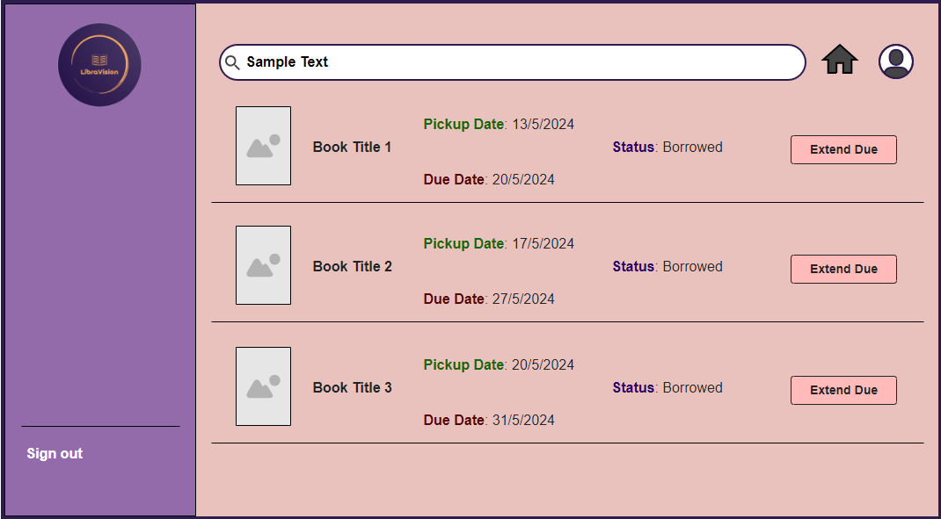**Extend Due Date**